CURRICULUM VITAE
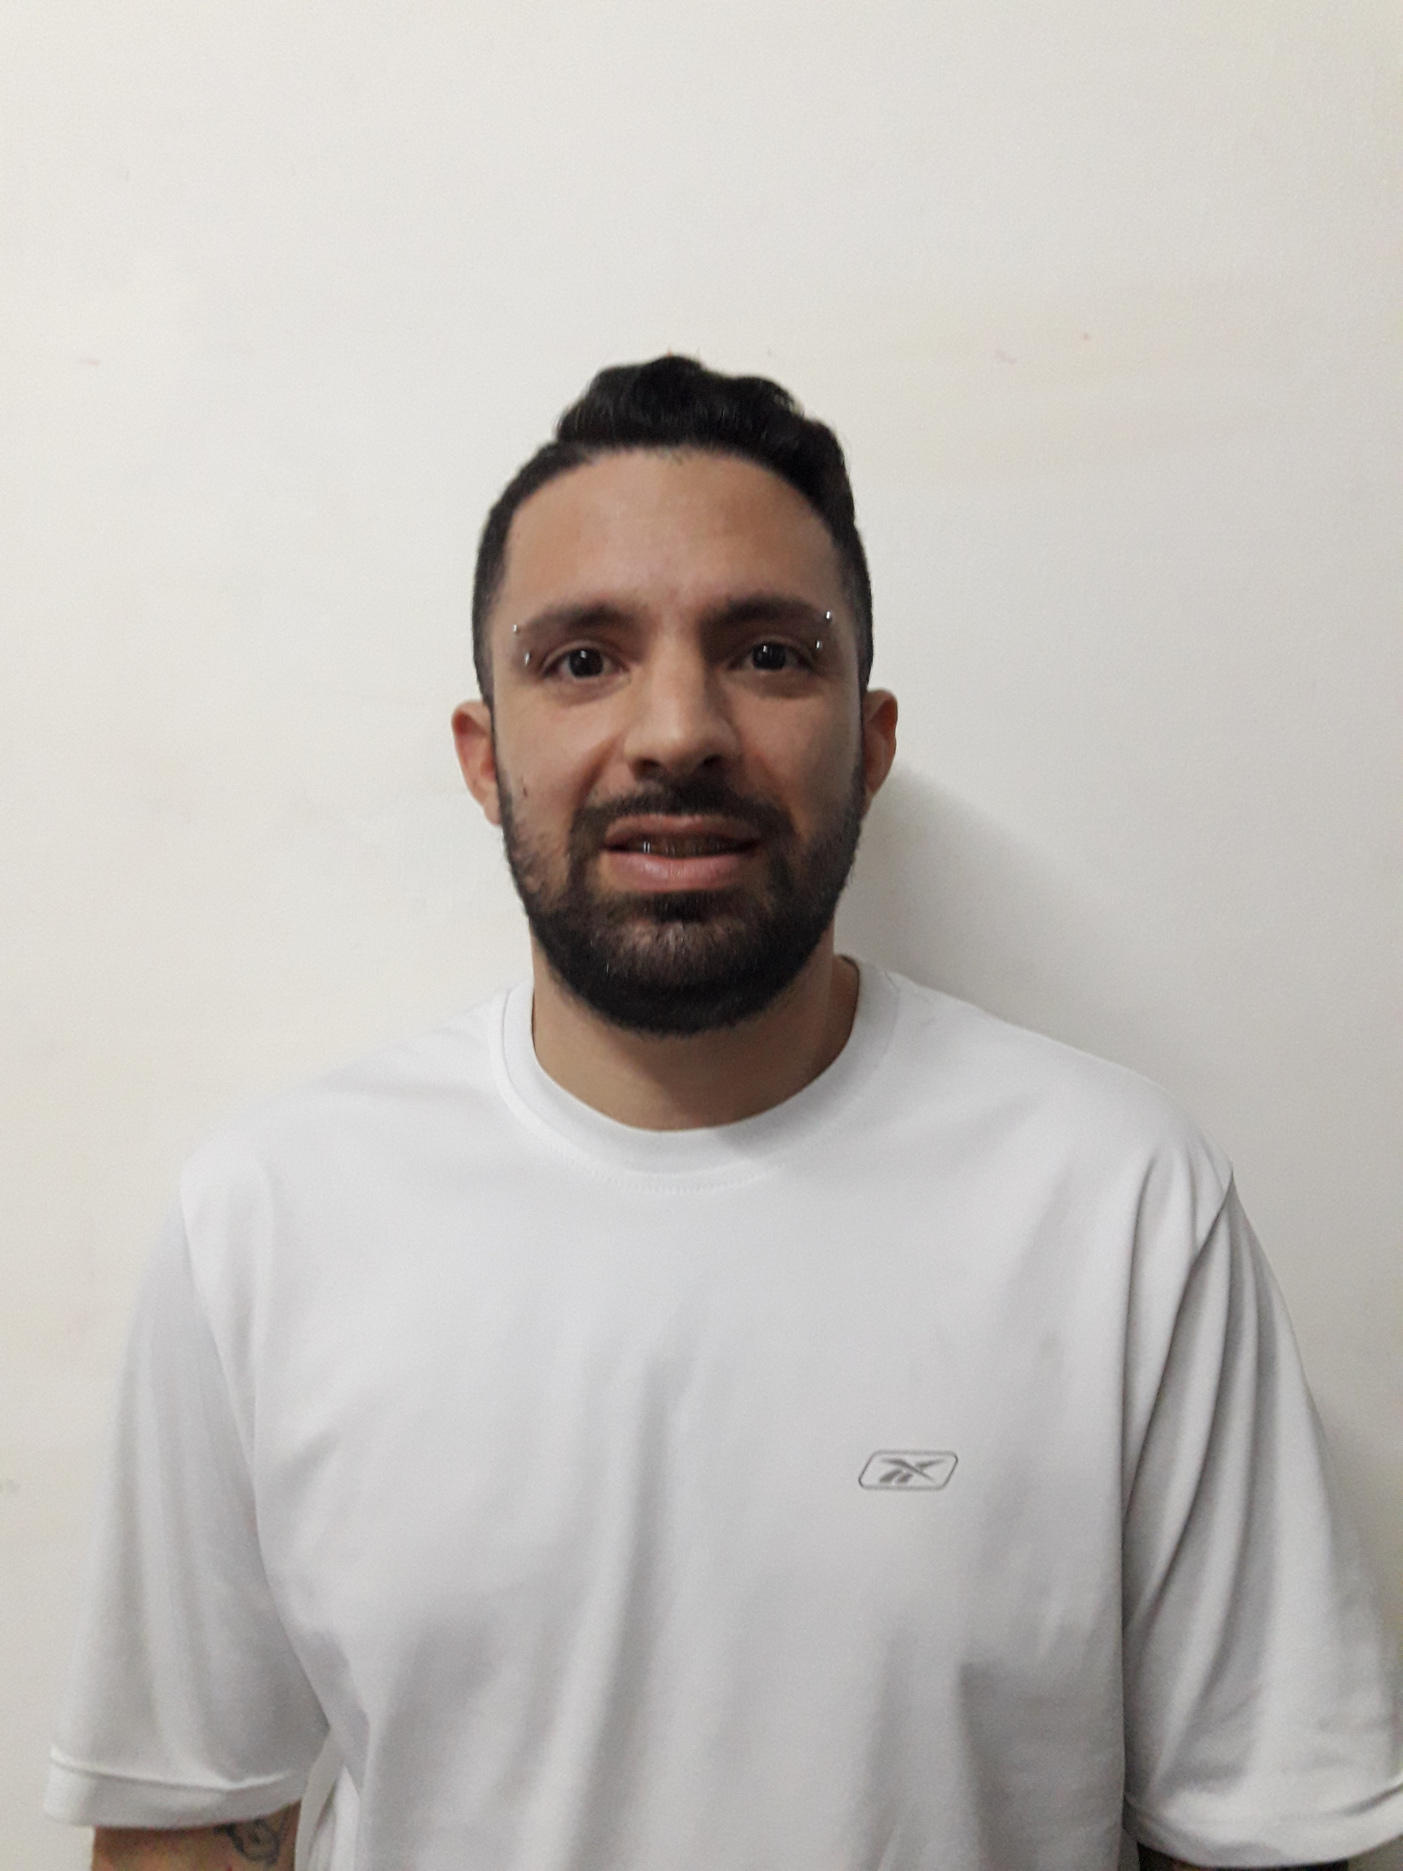
Datos personales
Nombre y Apellido: Luciano Gabriel Benitez
Fecha de nacimiento: 06/08/1989
Dirección: Las Azucenas 371
Localidad: Pavón, Santa Fe

Datos de contacto
Celular: 0341 - 153189407
E- mail: benitezlucianogabriel@outlook.com

Estudios
Primaria: Escuela de enseñanza media particular inc. Nº 1194 “Santa Isabel de Hungría” - Completo
Secundaria: Escuela de enseñanza media particular inc. Nº 8228 “Santa Isabel de Hungría” - Completo
Título: “Economía y Gestión de las Organizaciones”

Experiencia laboral
Fasec S.R.L - Fabrica de artículos de limpieza - Desde mayo 2009 a la actualidad.
Dirección: Batle y Ordoñez 3143
Teléfono: 0341 – 4631887

Licencias y habilitaciones
Categoría A2: Motocicleta, ciclomotores y triciclos de hasta 150 CC.
Categoría C: Camiones sin acoplado, semirremolques y casas rodantes con motor de más de 3.500 kg (Incluye B1).
Categoría E2: Maquinaria especial no agrícola.

Habilidades
Armado de pedidos.
Carga y descarga de camiones.
Chofer de apilador y autoelevador.
ATTE. BENITEZ LUCIANO GABRIEL

